МИНИСТЕРСТВО ОБРАЗОВАНИЯ РЕСПУБЛИКИ БЕЛАРУСЬ
БЕЛОРУССКИЙ ГОСУДАРСТВЕННЫЙ УНИВЕРСИТЕТ
ЭКОНОМИЧЕСКИЙ ФАКУЛЬТЕТ
Кафедра аналитической экономики и эконометрики

СРАВНЕНИЕ ЭКОНОМЕТРИЧЕСКИХ И МОДЕЛЕЙ МАШИННОГО ОБУЧЕНИЯ ПРОГНОЗА РОСТА ВВП БЕЛАРУСИ

Курсовая работа

Жуковского Антона Владимировича
студента 2 курса
специальности «Экономика»
очной формы получения
высшего образования

Научный руководитель:
доктор физ.-мат. наук,
профессор Ковалев
Михаил Михайлович

Минск, 2026

Оглавление

ВВЕДЕНИЕ 3
ГЛАВА 1. ТЕОРЕТИЧЕСКИЕ ОСНОВЫ ПРОГНОЗИРОВАНИЯ ЭКОНОМИЧЕСКОГО РОСТА С ПОМОЩЬЮ РАЗНЫХ ТИПОВ МОДЕЛЕЙ 4
1.1 Подходы к отбору факторов в моделях прогнозирования экономического роста 4
1.2 Эконометрические модели экономического роста 5
1.3 Использование моделей машинного обучения в прогнозе экономического роста 6
ГЛАВА 2. МЕТОДОЛОГИЯ ИССЛЕДОВАНИЯ И ПОСТРОЕНИЕ МОДЕЛЕЙ НА ДАННЫХ РЕСПУБЛИКИ БЕЛАРУСЬ 11
2.1 Формирование набора данных и анализ динамики макропоказателей 11
2.2 Спецификация эконометрической модели 14
2.3 Обучение и настройка алгоритма машинного обучения 17
ГЛАВА 3. СРАВНИТЕЛЬНЫЙ АНАЛИЗ РЕЗУЛЬТАТОВ МОДЕЛИРОВАНИЯ 19
3.1 Оценка точности прогнозов эконометрического метода 19
3.2 Качество предсказаний модели машинного обучения 23
3.3 Сопоставление метрик ошибок и выбор оптимальной модели прогнозирования 27
ЗАКЛЮЧЕНИЕ 29
СПИСОК ИСПОЛЬЗОВАННЫХ ИСТОЧНИКОВ 31

ВВЕДЕНИЕ

Экономический рост – одна из центральных проблем, изучаемых макроэкономикой. Его высокие темпы являются главным условием повышение уровня жизни населения и его благополучия. Именно поэтому прогнозирование темпов прироста реального ВВП Беларуси, рассчитываемого как процентное изменение ВВП в постоянных ценах к предыдущему году, является важнейшей социально-экономической задачей.
В современной экономической науке для прогнозирования темпов роста ВВП применяются три основных класса моделей: классические, основанные на производственной функции Кобба-Дугласа и ее модификациях, эконометрические модели и алгоритмы машинного обучения. Первые два подхода сформировались во второй половине XX века и являются стандартом во многих национальных банках и международных организациях. Методы же машинного обучения стали внедряться в макроэкономическое прогнозирование лишь в последние годы. Каждый из трех подходов имеет свою методологию и область применения в зависимости от временного горизонта прогноза.
Целью курсовой работы является сравнительный анализ двух из этих подходов к прогнозированию экономического роста: эконометрической модели и алгоритма машинного обучения. Эконометрическая модель будет построена автором по методике линейной регрессии; в качестве алгоритма машинного обучения выбран Random Forest Regression. Особый акцент сделан на методе машинного обучения, поскольку его применение в белорусской экономической науке является сравнительно новым.
Задачами курсовой работы являются теоретическое обоснование и описание особенностей двух классов моделей экономического роста, спецификация и калибровка выбранных моделей на данных Республики Беларусь, сравнительный анализ точности и результатов моделирования на периоде с 2001 по 2024 гг.

ГЛАВА 1. ТЕОРЕТИЧЕСКИЕ ОСНОВЫ ПРОГНОЗИРОВАНИЯ ЭКОНОМИЧЕСКОГО РОСТА С ПОМОЩЬЮ РАЗНЫХ ТИПОВ МОДЕЛЕЙ

1.1 Подходы к отбору факторов в моделях прогнозирования экономического роста

Прогнозирование темпов экономического роста представляет собой сложную многофакторную задачу, поскольку динамика реального ВВП определяется широким кругом взаимосвязанных переменных. В экономической литературе сложилось несколько подходов к отбору факторов: производственно-функциональный, институциональный и эмпирико-статистический. Каждый из них акцентирует внимание на различных детерминантах роста [7, с. 5].
Производственно-функциональный подход восходит к модели Солоу (1956), в рамках которой объем производства описывается через трехфакторную производственную функцию: труд, физический капитал и совокупную факторную производительность. В расширенных версиях данного подхода в качестве факторов также используют накопление человеческого капитала (модель Мэнкью – Ромера – Уэйла), государственную инфраструктуру и степень открытости экономики. Строгая теоретическая основа является главным преимуществом данного подхода, однако для малых стран с неполными рядами данных его применение ограничено [18].
Институциональный подход, получивший широкое распространение после работ Барро (1991) и Аджемоглу и соавторов (2001), делает акцент на качестве государственного управления, правовой системы, защите прав собственности и экономической свободе как долгосрочных детерминантах роста. Барро: кросс-секционные регрессии показали, что показатели верховенства закона, коррупции и политической стабильности устойчиво связаны с будущим ростом ВВП, что обосновывает включение в модель индексов WGI и экономической свободы Heritage Foundation [9], [10].
Эмпирико-статистический подход не привязан к единой теоретической парадигме и отбирает переменные исходя из их предсказательной силы на исторических данных. В частности, в работах по прогнозированию макроэкономических показателей методами машинного обучения включается широкий набор факторов – от фискальных (доля налогов и государственных расходов в ВВП) до внешнеэкономических (степень открытости, прямые иностранные инвестиции), которые затем ранжируются по важности алгоритмом [5], [11].
В настоящей работе объясняющие переменные разбиты на две группы. Первая группа – институциональные индексы – представлена индексом эффективности правительства (Worldwide Governance Indicators, WGI) и индексом экономической свободы (Heritage Foundation). Их включение обосновано устойчивой связью качества институтов с долгосрочным экономическим ростом [16]. Вторая группа – структурно-политэкономические индикаторы – включает показатели государственных расходов, налоговых поступлений, открытости экономики, прямых иностранных инвестиций, безработицы, инфляции и предыдущего роста ВВП. Данные переменные характеризуют бизнес-цикл и краткосрочную макроэкономическую конъюнктуру [7, с. 27].
Итоговый отбор факторов для эконометрической модели линейной регрессии осуществляется в два этапа. На первом этапе применяется корреляционный анализ: исключаются переменные с низким коэффициентом корреляции с целевой переменной, а также пары регрессоров с высокой взаимной корреляцией (потенциальная мультиколлинеарность). На втором этапе учитываются ограничения МНК: число регрессоров не должно превышать примерно одну четверть от числа наблюдений, что при временном ряде в 24 точки допускает не более 6 объясняющих переменных. Для модели случайного леса данное ограничение не применяется, что позволяет использовать полный набор из 9 переменных.

1.2 Эконометрические модели экономического роста

Эконометрика – это наука, изучающая количественные закономерности и взаимосвязи в экономике. Она зародилась и получила свое развитие на основе слияния экономической теории, математической экономики, экономической и математической статистики. В современной эконометрике широко используются информатика, статистические пакеты прикладных программ.
Основным эконометрическим методом построения линейной зависимости между результативной переменной (в нашем случае ежегодный прирост реального ВВП) и несколькими объясняющими переменным, является линейная регрессия множественная регрессия.
Теоретическая линейная модель множественной регрессии имеет вид:

$$\begin{aligned}Y=β_{0}+β_{1}X_{1}+β_{2}X_{2}+…+β_{k}X_{k}+ε_{t}, \#\left(1.1\right)\end{aligned}$$

где: Y – объясняемая переменная,
X_{n} – объясняющие переменные.
Случайный член $ε_{t}$ должен удовлетворять основным предположениям регрессионного анализа. Тогда с помощью метода наименьших квадратов (МНК) получают наилучшие несмещенные и эффективные оценки параметров теоретической регресии
Для того чтобы оценки МНК являлись наилучшими линейными несмещенными оценками (BLUE), необходимо выполнение предпосылок теоремы Гаусса–Маркова. К ключевым предпосылкам относятся: нулевое математическое ожидание случайной ошибки E(εt)=0; гомоскедастичность – постоянство дисперсии ошибки D(εt)=σ² для всех t; отсутствие автокорреляции остатков Cov(εt, εs)=0 при t≠s; нормальное распределение ошибки εt~N(0,σ²); отсутствие мультиколлинеарности между регрессорами [7, с. 27]. Проверка данных предпосылок проводится в главе 3 настоящей работы с применением теста Дарбина–Уотсона, критерия Жака–Бера и анализа остатков.
Важной особенностью эконометрических моделей прогнозирования экономического роста на панельных и временных рядах является необходимость учитывать возможную эндогенность объясняющих переменных. Если регрессор одновременно определяется вместе с зависимой переменной (simultaneity bias), оценки МНК окажутся смещёнными. Для устранения данной проблемы в работе используются лаговые значения факторов – предопределённые переменные, которые по построению не зависят от текущего значения ошибки εt, тем самым выполняя условие строгой экзогенности [21, с. 183].
Значимость модели в целом проверяется с помощью F-критерия Фишера, а значимость отдельных коэффициентов – посредством t-статистики Стьюдента. Качество подгонки оценивается коэффициентом детерминации R². Дополнительно для оценки прогностической точности используются метрики RMSE и sMAPE, что позволяет сравнивать эконометрическую модель с алгоритмом машинного обучения в единой системе координат [19].

1.3 Использование моделей машинного обучения в прогнозе экономического роста

Машинное обучение – технология, основанная на создании и обучении алгоритмов для распознавания закономерностей и предсказания результатов. Оно является одним из главных достижений в сфере искусственного интеллекта и неотъемлемой частью многих сфер человеческой деятельности, таких как финансы, медицина, образование, транспорт, и, конечно, экономика [6].
История машинного обучения начинается в середине XX в., с опубликование статьи «A Logical Calculus of the Ideas Immanent in Nervous Activity» Уоррена Маккалока и Уолтера Питтса, представлявшей из себя описание математической модели нейронной сети из бинарных нейронов, работающих в бинарной логике. Компьютеры тех лет оказались не способны использовать эту модель на практике, в то же время в наши дни модели, основанные на идеи нейронных сетей чрезвычайно распространены [4]. История машинного обучения включает эпохи динамического развития и застоя. Развитие данной сферы неразрывно связано с прогрессом в различных научных дисциплинах, таких как математика, статистика, информатика, и нейробиология.
Машинное обучение – ветвь искусственного интеллекта, направленная на разработку алгоритмов и статистических моделей, которые позволяют компьютеру обучаться и принимать решения на основе данных [6].
Общий вид машинного обучения можно представить следующим образом. Есть большое число однотипных задач, в которых известны условие и правильный ответ или один из возможных ответов. Модель машинного обучения в большинстве случаев работает по принципу «черного» ящика, который принимает на вход условие задачи, а на выходе выдает произвольный ответ. У «черного ящика» есть параметры, которые влияют на то, как будут обрабатываться входной сигнал. Процесс обучения нейросети заключается в поиске таких значений параметров, при которых она будет выдавать ответ, максимально близкий к правильному. Когда мы настроим параметры нужным образом, нейросеть сможет правильно (или максимально близко к этому) решать и другие задачи того же типа — даже если никогда не знала ответов к ним.
Для решения задач моделям необходимы:
- Данные – статистка, примеры текстов, расчеты, показатели, исторические события;
- Признаки – то, на что должен обратить внимание компьютер в процессе обучения.
- Алгоритмы – способ решения задач.
Основные виды машинного обучения:
- Классическое обучение – простейшие алгоритмы, которые решают формальные задачи. Его в свою очередь подразделяют на:
  - Обучение с учителем – когда исходные данные уже размечены нужным образом, и машине остается лишь определить объект с нужным признаком или вычислить результат;
  - Обучение без учителя – когда машина должна сама найти среди хаотичных данных верное решение и отсортировать объекты по неизвестным признакам;
- Обучение с подкреплением – вид обучения, где ИИ нужно не просто анализировать данные, а действовать самостоятельно в реальной среде, основная задача – свести ошибки к минимуму, за что компьютер получает возможность продолжить работу;
- Ансамбли – группы алгоритмов, которые используют сразу несколько методов машинного обучения и исправляют ошибки друг друга;
- Нейросети и глубокое обучение – нейросети моделируют работу человеческого мозга, который состоит из нейронов, постоянно формирующих между собой новые связи. Очень условно можно определить их как сеть со множеством входов и одним выходом. Нейроны образуют слои, через которые последовательно проходит сигнал. Все это соединено нейронными связями – каналами, по которым передаются данные. У каждого канала свой «вес» – параметр, который влияет на данные, которые он передает [2].

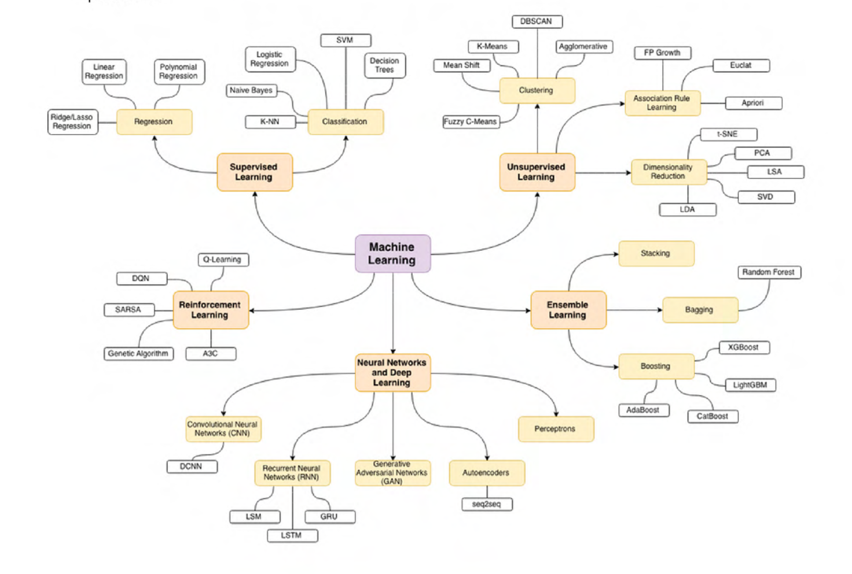
Рисунок 1.1 – Одна из возможных классификаций видов машинного обучения.
Примечание – Источник: [15].

Теперь непосредственно рассмотрим Random Forest Regression, который будет выступать как пример типичного представителя модели машинного обучения для предсказания экономического роста.
Классические модели машинного обучения строят одну функцию $a(x)$, которая наилучшим образом приближает зависимость $y$. Ансамблевый подход снимает это ограничение: строится $k$ базовых моделей $b_{1}(x),…,b_{k}(x)$, а итоговое предсказание формируется как их среднее:

$$\begin{aligned}\overline{b}\left(x\right)=\frac{1}{k}\sum_{j=1}^{k}{b_{j}\left(x\right)}. \#\left(1.2\right)\end{aligned}$$

Смысл такого усреднения объясняется через bias-variance разложение ошибки:

$$\begin{aligned}Q\left(a\right)=E_{x}bias_{X}^{2}\left(a\right)+E_{x}variance_{X}\left(a\right)+σ^{2}. \#\left(1.3\right)\end{aligned}$$

Смещение ансамбля совпадает со смещением одиночной базовой модели, а разброс (дисперсия) при некоррелированных базовых алгоритмах уменьшается в $k$ раз:

$$\begin{aligned}variance_{X}\left(a\right)=\frac{1}{k}variance_{X}\left(b\right) \#\left(1.4\right)\end{aligned}$$

Таким образом, объединение нескольких моделей снижает общую ошибку без потери качества отдельных предсказаний. Именно так выглядит ансамблевый метод в общем виде.
Чтобы базовые модели не коррелировали между собой, используется бутстрап: из исходной выборки $X$ на $n$ объектах $k$ раз формируются псевдовыборки $\left\{X^{1},…,X^{k}\right\}$ путём случайного выбора объектов с возвращением. Ансамбль, в котором некоррелированность достигается именно бутстрапом, называется бэггингом (bagging). В качестве базовых моделей в бэггинге теоретически можно использовать любые алгоритмы, однако наибольшее распространение получил вариант с деревьями решений.
Случайный лес (Random Forest) – это бэггинг над деревьями решений с дополнительной рандомизацией по признакам. Алгоритм строится следующим образом:
- Формируется $k$ псевдовыборок с помощью бутстрапа;
- При обучении каждого $i$-го дерева в каждой вершине случайно выбирается $l<m$ признаков, и среди них ищется оптимальное разбиение (сплит);
- Для получения итогового предсказания на тестовом объекте ответы деревьев усредняются (для задачи регрессии) или выбирается класс большинством голосов (для классификации);
Ограничение числа признаков в каждой вершине – ключевое отличие случайного леса от обычного бэггинга: оно гарантирует дополнительную декорреляцию деревьев. На практике для задач регрессии рекомендуется выбирать $l=⌊m/3⌋$ признаков.

Таблица 1.1 – Ключевые гиперпараметры Random Forest Regression
Параметр | Рекомендация
Глубина деревьев | Глубокие деревья (низкое смещение), разброс подавляется ансамблем
Число признаков l | Регрессия: $\left\lfloor m/3\right\rfloor$, классификация: $\left\lfloor \sqrt{m}\right\rfloor$
Число деревьев k | Увеличивать до тех пор, пока ошибка перестаёт значимо снижаться
Примечание – Источник: авторская разработка на основе [3].

Алгоритмы в случайном лесе строятся независимо друг от друга, что позволяет распараллеливать вычисления – это практическое преимущество перед последовательными методами, например, бустингом.
Случайный лес позволяет оценивать вклад каждого признака в итоговое предсказание. Признаки из верхних уровней дерева влияют на большую долю объектов выборки, что принято считать мерой их значимости. Усредняя такие оценки по всем деревьям ансамбля (метод MDI – Mean Decrease in Impurity), получают устойчивую оценку важности признаков – это полезно для отбора факторов при прогнозировании экономических показателей [3].
Алгоритм Random Forest Regression активно используют для предсказания экономического роста, например, в работах [5], [11].

ГЛАВА 2. МЕТОДОЛОГИЯ ИССЛЕДОВАНИЯ И ПОСТРОЕНИЕ МОДЕЛЕЙ НА ДАННЫХ РЕСПУБЛИКИ БЕЛАРУСЬ

2.1 Формирование набора данных и анализ динамики макропоказателей

Основной показатель, на прогноз которого направлен наш анализ – реальный прирост ВВП Беларуси. Имеем следующие эмпирические данные по нему в период с 2000 по 2024 гг.:

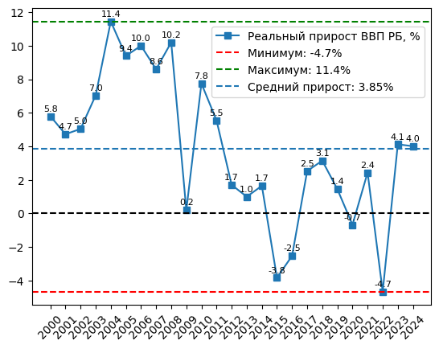
Рисунок 2.1 – Реальный прирост ВВП РБ в период с 2000 по 2024 гг.
Примечание – Источник: авторская разработка на основе [22].

Главная задача курсовой работы – определение типа моделей с наибольшей точностью предсказания экономического роста. Пусть есть фактические значения $y_{i}$ и прогнозы ${\hat{y}}_{i}$, $i=1,…,n$. Тогда будем использовать следующий набор метрик прогнозирования:
- $sMAPE$ – симметричная средняя относительная ошибка:

$$\begin{aligned}sMAPE=\frac{1}{n}\sum_{i=1}^{n}{\frac{\left|y_{i}-{\hat{y}}_{i}\right|}{|y_{i}|+{|\hat{y}}_{i}|}}.\#\left(2.1\right)\end{aligned}$$

Выбор данной ошибки обусловлен наличием в выборке отрицательных значений темпа прироста ВВП, при которых классическая MAPE некорректна.
- $RMSE$ – корень из среднеквадратической ошибки:

$$\begin{aligned}RMSE=\sqrt{\frac{1}{n}\sum_{i=1}^{n}{{\left(y_{i}-{\hat{y}}_{i}\right)}^{2}}}.\#\left(2.2\right)\end{aligned}$$

RMSE измеряет среднюю величину ошибки в тех же единицах, что и целевая переменная (процентных пунктах).
- $R^{2}$ – коэффициент детерминации:

$$\begin{aligned}R^{2}=1-\frac{\sum_{i=1}^{n}{{\left(y_{i}-{\hat{y}}_{i}\right)}^{2}}}{\sum_{i=1}^{n}{{\left(y_{i}-\overline{y_{i}}\right)}^{2}}}.\#\left(2.3\right)\end{aligned}$$

Коэффициент детерминации показывает долю дисперсии зависимой переменной, объясненной моделью.
Набор данных для эконометрической модели и модели машинного обучения будут совпадать для большей наглядности и возможности прямого сопоставления. Особенностью выбора объясняющих переменных является их разбиение на 2 группы: 1. институциональные индексы, 2. структурно и политико-экономические индикаторы. Общее количество экзогенных переменных – 9.
В дальнейшем в результате предварительного анализа данных мы оставим только 2 объясняющие переменные, что соответствует норме для их количества с учетом временного промежутка прогнозирования с 2001 по 2024 гг. Для модели Random Forest Regressor же мы оставим оригинальный набор, потому что ее алгоритм не чувствителен к переменным, которые не соответствую условиям использования метода наименьших квадратов.
Ниже представлена таблица с обозначениями, значением, источником данных объясняющих переменных.

Таблица 2.1 – Первоначальные объясняющие переменные модели линейной регрессии и фактические Random Forest Regressor
Обозначение | Значение | Источник
- Институциональные индексы:
- WGI_Gov_Effectiveness_{t-1} | Индекс эффективности правительства (Worldwide Governance Indicators) в году $t-1$ | World Bank WGI: GOV_WGI_GE.EST
- Economic_Freedom_Index _{t-1} | Индекс экономической свободы (Heritage) в году $t-1$ | Heritage Foundation: economicfreedom.heritage.org
- Структурно и политико-экономические индикаторы:
- Lag_Real_GDP_Growth _{t-1} | Рост реального ВВП в году $t-1$, % | World Bank WDI: NY.GDP.MKTP.KD.ZG
2.2. Inflation_CPI _{t-1} | Годовая инфляция в году $t-1$, % | World Bank WDI: FP.CPI.TOTL.ZG
2.3. Unemployment_Rate _{t-1} | Уровень безработицы в году $t-1$, % | World Bank WDI: SL.UEM.TOTL.ZS
2.4. Government_Expenditure_GDP _{t-1}} | Государственные расходы, % ВВП, в году $t-1$ | World Bank WDI: NE.CON.GOVT.ZS
2.5. Tax_Revenue_GDP _{t-1} | Налоговые поступления, % ВВП, в году $t-1$ | World Bank WDI: GC.TAX.TOTL.GD.ZS
2.6. Trade_Openness _{t-1}= (X _{t-}1-M _{t-}1)/GDP _{t-1} | Открытость экономики – экспорт + импорт, % ВВП, в году $t-1$ | World Bank WDI: NE.EXP.GNFS.ZS + NE.IMP.GNFS.ZS
Продолжение таблицы 2.1
2.7. FDI_Inflows_GDP _{t-1} | Прямые иностранные инвестиции, % ВВП в году $t-1$ | World Bank WDI: BX.KLT.DINV.WD.GD.ZS
Примечание – Источник: авторская разработка на основе [22], [14].

В качестве объясняющих переменных в моделях используются значения факторов за предыдущий год, поскольку это соответствует экономическому смыслу, ведь влияние институциональных, фискальных и структурных характеристик экономики проявляется с задержкой и отражается в динамике ВВП в последующие периоды. Также в случае логовых переменных, повышается корректность эконометрической спецификации – факторы являются предопределенными, и потому рассматриваются как экзогенные по отношению к случайной ошибке $ε_{t}$, что помогает выполнить условие теоремы Гаусса-Маркова.

2.2 Спецификация эконометрической модели

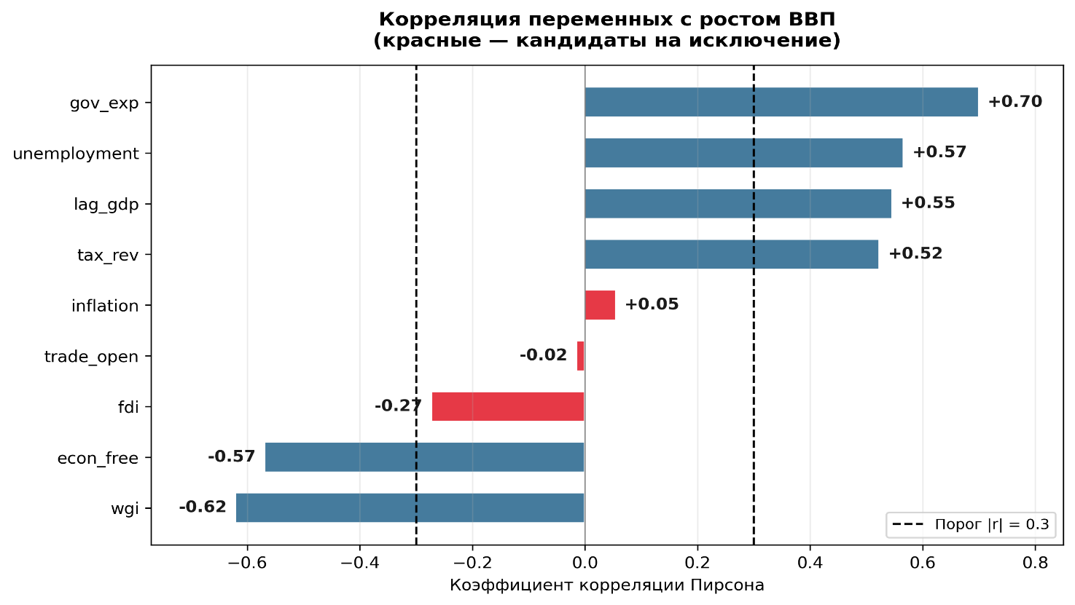
Рисунок 2.2 – Корреляция переменных с ростом ВВП
Примечание – Источник: авторская разработка на основе [22], [14].

Как видно из корреляционного анализа, годовая инфляции и открытость экономики не оказывают практически никакого влияния на экономический рост за выбранный период, что позволяет убрать их из модели. Прямые иностранные инвестиции имеют больший коэффициент корреляции, однако он все равно не дотягивает до 0,3. С целью исключения максимального количества переменных, прямые иностранные инвестиции также рассматривать не будем.
Рассмотрим автокорреляцию переменных, для исключения некоторых из них их регрессионной модели:

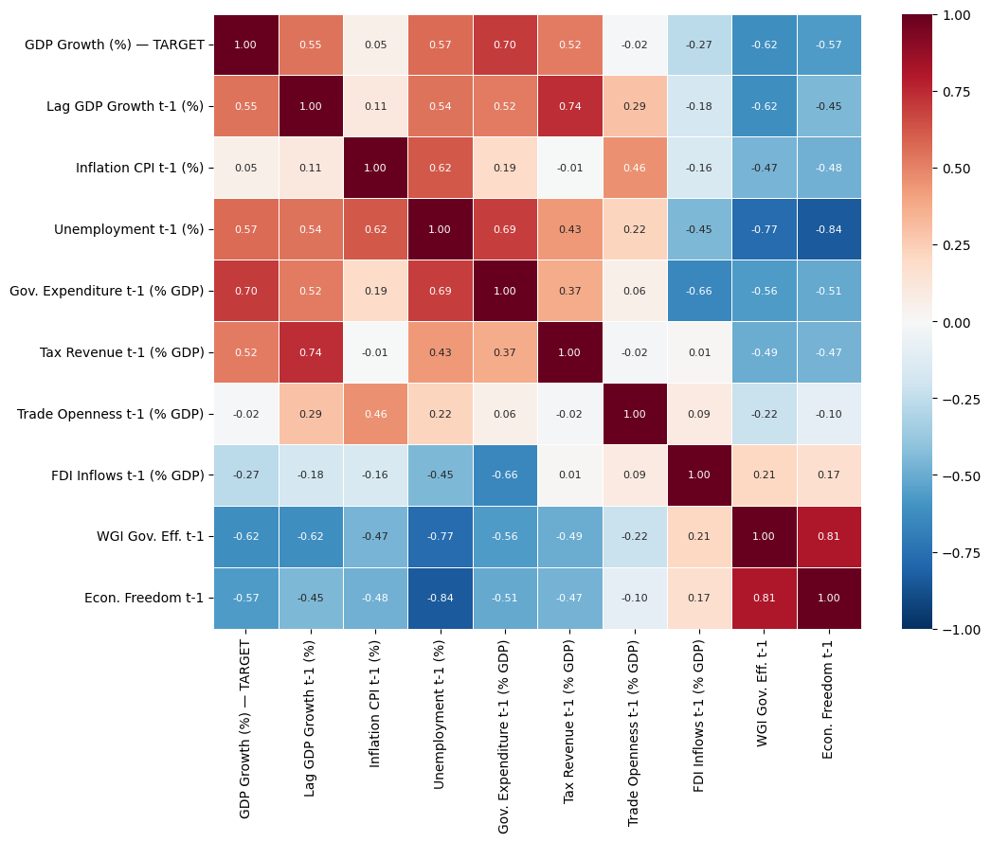
Рисунок 2.3 – Тепловая карта автокорреляции объясняющих переменных
Примечание – Источник: авторская разработка на основе [22], [14].

Исходя из рисунка 2.3 можем сделать следующие выводы:
- Между индексом эффективности правительства и индексом экономической свободы есть сильная связь ($r=0,81$) – исключаем из модели индекс экономической свободы, т. к. у индекса эффективности правительства сила связи с экономическим ростом выше ($r=-0,62$);
- Существует сильная связь между уровнем безработицы индексом эффективности правительства ($r=-0,77$), исключаем уровень безработицы по той же причине, что и индекс экономической свободы.
В общей сложности у нас остались 4 переменные при необходимых 2. Для окончательного отбора из оставшихся переменных (Lag_Real_GDP_Growth, Government_Expenditure_GDP и Tax_Revenue_GDP) применяется принцип экономической интерпретируемости: государственные расходы и налоговые поступления образуют классическую пару фискальных инструментов – сторону расходов и сторону доходов бюджета соответственно, – что позволяет прямо интерпретировать коэффициенты в контексте фискального мультипликатора и кривой Лаффера [20]. Лаговый прирост ВВП исключается во избежание ложной близости спецификации к авторегрессионной модели и с целью концентрации на фискальных детерминантах роста.
Таким образом, окончательный набор переменных для регрессионной модели представлен в таблице:

Таблица 2.2 – Окончательные объясняющие переменные модели линейной регрессии
Обозначение | Значение
Government_Expenditure_GDP _{t-1} | Государственные расходы, % ВВП, в году $t-1$
Tax_Revenue_GDP _{t-1} | Налоговые поступления, % ВВП, в году $t-1$
Примечание – Источник: авторская разработка на основе.

Ниже представлена визуализация динамики объясняющих переменных регрессионной модели:

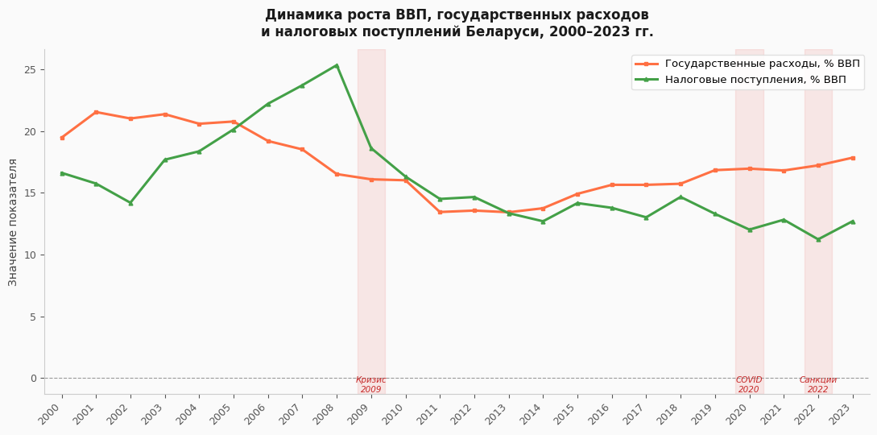
Рисунок 2.4 – Динамика структурно и политико-экономических индикаторов РБ, 2000–2023 гг.
Примечание – Источник: авторская разработка на основе [22]

Пусть GDP_growth_{t} – целевая переменная. Тогда общий вид уравнения регрессии будет выглядеть следующим образом:

$GD{P_Growth}_{t}= β_{0}+β_{1}×{Government_Expenditure}_{t-1}+β_{2}×$ (2.4)
${Tax_Revenue}_{t-1}+ε_{t}$.

Для корректного сопоставления эконометрической модели и модели машинного обучения оба алгоритма будут обучаться на временном промежутке 2001–2017 гг., а тестироваться на периоде 2018–2024 гг. Такое решение принято для наиболее честной оценки моделей новых для них данных.

2.3 Обучение и настройка алгоритма машинного обучения

Выбор Random Forest Regression как представителя моделей машинного обучения обусловлен рядом его преимуществ, применительно к рассматриваемой задаче: алгоритм не предъявляет требований к нормальности и гомоскедастичности остатков, устойчив к мультиколлинеарности регрессоров и позволяет работать с полным набором из 9 переменных без предварительно отбора, как это было сделано с простым алгоритмом регрессии. Также аргументом в пользу аргументом в пользу алгоритма является то, что он дает оценку важности признаков, что способствует более адекватному сопоставлению с эконометрической моделью.
Ниже представлена таблица с параметрами для функции RandomForestRegressor из библиотеки Scikit-Learn на Python.

Таблица 2.3 – Параметры функции RandomForestRegressor
Параметр | Значение | Что делает
n_estimators | 300 | Количество деревьев в ансамбле
max_depth | 3 | Максимальная глубина каждого дерева
min_samples_leaf | 3 | Минимальное число наблюдений в листовом узле
min_samples_split | 5 | Минимальное число наблюдений для разбиения узла
max_features | 'sqrt' | Число признаков при каждом сплите (√9 ≈ 3)
bootstrap | True | Бутстрэп-выборка для каждого дерева
oob_score | True | Оценка качества на out-of-bag наблюдениях
random_state | 42 | Фиксация генератора случайных чисел
Примечание – Источник: авторская разработка.

Настройка гиперпараметров осуществлялась эвристически с учётом малого объёма выборки. Глубина деревьев ограничена значением 3, минимальное число наблюдений в листовом узле установлено равным 3, что препятствует запоминанию выбросов. Число деревьев составило 300 — достаточно для стабильности ансамблевого прогноза без избыточных вычислительных затрат.
Модель будет обучаться на данных за 2001-2017 гг. (17 наблюдений) и тестироваться на периоде 2018-2024 гг. (8 наблюдений). Сопосталяться с другими моделями будет именно точность на тестовом отрезке

ГЛАВА 3. СРАВНИТЕЛЬНЫЙ АНАЛИЗ РЕЗУЛЬТАТОВ МОДЕЛИРОВАНИЯ

3.1 Оценка точности прогнозов эконометрического метода

В результате построения модели множественной линейной регрессии получилось следующее уравнение:

$$\begin{aligned}GD{P_Growth}_{t}= -19,1890+1,0007×{Goverement_Expenditure}_{t}+\#\left(3.1\right)\end{aligned}$$
${+0,3600×Tax_Revenue}_{t-1}+ε_{t}$.

Рассмотрим экономический смысл полученной регрессионной модели. Положительный единичный коэффициент при доли государственных расходов ложится в логику макроэкономической теории, в рамках которой увеличение государственных расходов, при прочих равных условиях позволяет увеличить ВВП. Это подтверждается формулой расчета ВВП по расходам:

$$\begin{aligned}Y=C+I+G+Xn, \#\left(3.2\right)\end{aligned}$$

где: C – конечное потребление,
I – инвестиции,
G – государственные расходы,
Xn – чистый экспорт.
Соответственно, увеличение государственных расходов на 1% ведет к увеличению ВВП на 1%, что говорит о 1 как значении мультипликатора государственных расходов в национальной экономике Республики Беларусь на изучаемом периоде.
Говоря о коэффициенте 0,3600 при доли налоговых поступлений в ВВП можно воспользоваться кривой Лаффера.

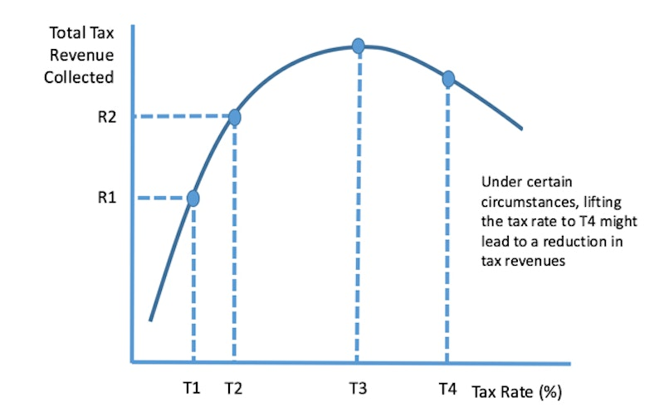
Рисунок 3.1 – Зависимость между налоговой ставкой и общими налоговыми поступлениями (кривая Лаффера)
Примечание – Источник: [20]

Кривая Лаффера не даёт прямого объяснения этого факта, но позволяет его корректно интерпретировать: если бы налоговая система находилась на правом (падающем) участке кривой, увеличение налоговых поступлений сопровождалось бы сокращением базы и отрицательным коэффициентом. Наблюдаемый положительный знак свидетельствует о том, что изменение налоговых поступлений в выборке отражает преимущественно расширение налоговой базы (эндогенный рост), а не повышение ставок.
Следует отметить, что спецификация эконометрической модели во всех экспериментах остаётся одной и той же, однако используются два режима её применения. Сначала модель оценивается на полной выборке 2001–2024 гг. для получения окончательных параметров и проверки предпосылок МНК, после чего та же модель переоценивается только на подвыборке 2001–2017 гг., а её способность к прогнозированию тестируется на «новых» данных 2018–2024 гг. в целях корректного сопоставления с алгоритмом Random Forest Regression.
Проверим предпосылки метода наименьших квадратов:
- $M\left(ε\right)=0.$ Среднее остатков в модели равно = 1,3748261788274855e-14, что стремится к 0, соответственно данное условие выполнено.
- Отсутствие автокорреляции случайных ошибок ($r_{ε_{i}ε_{j}}=0)$. Статистика Дарбина-Уотсона равна 2,174. При уровне значимости 0,05 $d_{u}$=1,55, следовательно для принятия гипотезы об отсутствии автокорреляции значение статистики должно лежать в пределах $1,55≤DW≤2,45$, что соответствует действительности, условие выполнено.
- Наблюдения должны проводиться с одинаковой точностью $\left(D\left(ε_{i}\right)=σ^{2}\right).$ Построим график между оценками случайных ошибок и предсказанных значений:

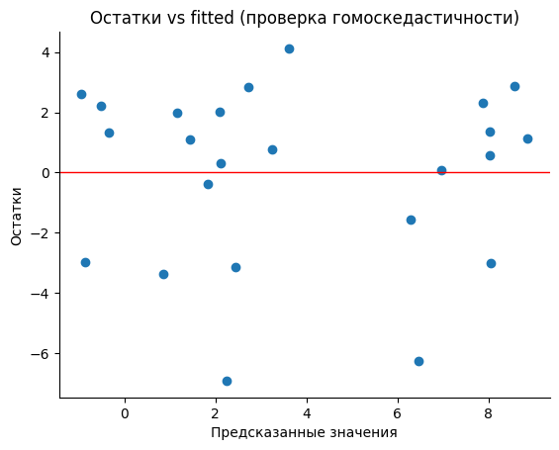
Рисунок 3.2 – Зависимость между оценками случайных ошибок и предсказанных значений эконометрической модели
Примечание – Источник: авторская разработка

Судя по рисунку 3.2, становится очевидно, что связи нет и условие выполняется.
- Случайные ошибки имеют нормальный закон распределения $\left(ε\sim N\left(0,σ^{2}\right)\right)$. По результатам моделирования p-значение для статистики Жака-Бера оказалось равным 0,168, что существенно выше значимости 0,05, соответственно, условие выполнено.
- Должна ответствовать зависимость между объясняющими переменными. Предварительный корреляционный анализ показал, что связь между долями государственных расходов и налоговых поступлений в ВВП соответствует $r=0,37$. Значение коэффициента корреляции оказывается на границе слабого и умеренного, все же, принимаем решение о том, что этим можно пренебречь и назвать условие выполненным.
Таким образом, модель соответствует условия Гаусса-Маркова и оценки модели являются наилучшими линейными несмещенными оценками.
Перейдем к оценке значимости модели и ее коэффициентов. Модель в целом значима с p-значением 0,000138 F-критерия, что позволяет с уровнем значимости меньше 0,01 отвергнуть $H_{0}$-гипотезу незначимости модели. Что касается коэффициентов, то p-значения для t-статистики доли государственных расходов в ВВП и доли налоговых поступлений в ВВП равны соответственно 0,001 и 0,059. Это позволяет принять гипотезу о значимости обоих коэффициентов вероятностью 0,9, что примем допустимым для макроэкономического исследования.
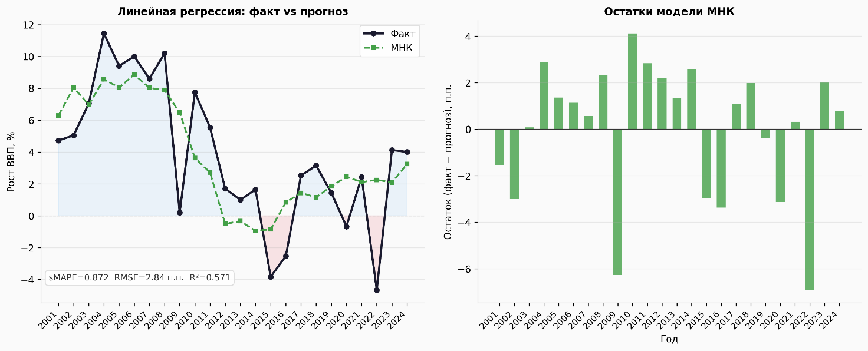
Рисунок 3.3 – Визуализация регрессионной модели без разбиения на промежутки обучения и теста
Примечание – Источник: авторская разработка

На рисунке 3.3 представлены результаты моделирования методом множественной линейной регрессии без разбиения на участки для сравнения с алгоритмом Random Forest Regression. Значения ключевых метрик:
- $sMAPE=0,872$;
- $RMSE=2,845$;
- $R^{2}=0,571.$
Для дальнейшего сопоставления разобьём временной промежуток на два отрезка:

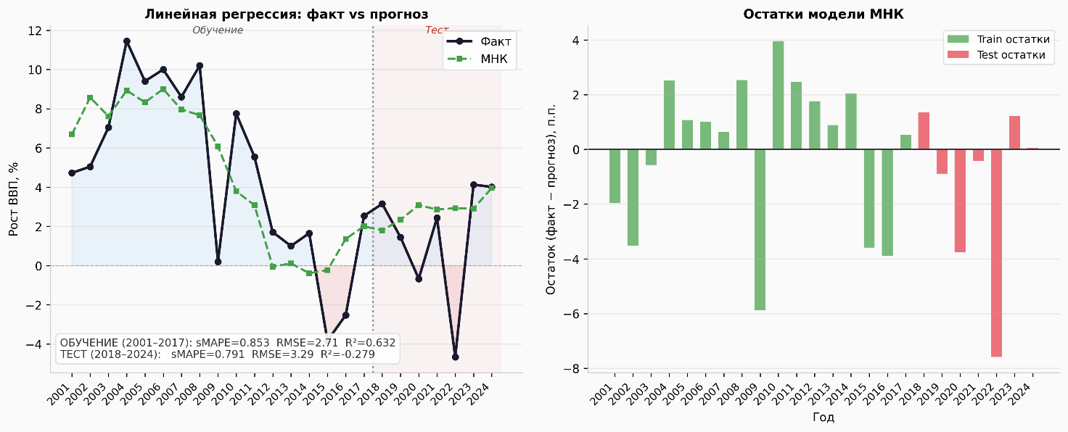
Рисунок 3.4 – Визуализация регрессионной модели с разбиением на промежутки обучения и теста
Примечание – Источник: авторская разработка

Значения метрик ошибки представлены отдельно для каждого участка ниже в таблице:

Таблица 3.1 – Метрики ошибки регрессионной модели с разбиением на промежутки обучения и теста
Метрика | Обучение | Тест
$$sMAPE$$ | 0,853 | 0,791
$$RMSE$$ | 2,708 | 3,294
$$R^{2}$$ | 0,632 | -0,279
Примечание – Источник: авторская разработка.

3.2 Качество предсказаний модели машинного обучения

Важность признаков, определенная алгоритмом Random Forest Regressor на временном промежутке без разбиения на обучающую и тестовую выборку, представлена в таблице ниже:

Таблица 3.2 – Важность признаков Random Forest Regressor без разбиения на промежутки обучения и теста
Признак | Важность
Unemployment_Rate _{t-1} | 0,262
Government_Expenditure_GDP _{t-1} | 0,197
Tax_Revenue_GDP _{t-1} | 0,125
Economic_Freedom_Index _{t-1} | 0,119
Lag_Real_GDP_Growth _{t-1} | 0,098
WGI_Gov_Effectiveness_{t-1} | 0,071
FDI_Inflows_GDP _{t-1} | 0,070
Trade_Openness _{t-1}= (X _{t-}1-M _{t-}1)/GDP _{t-1} | 0,031
Inflation_CPI _{t-1} | 0,028
Примечание – Источник: авторская разработка.

Далее рассмотрим визуализацию работы алгоритма машинного обучения без разбиения на промежутки обучения и теста:
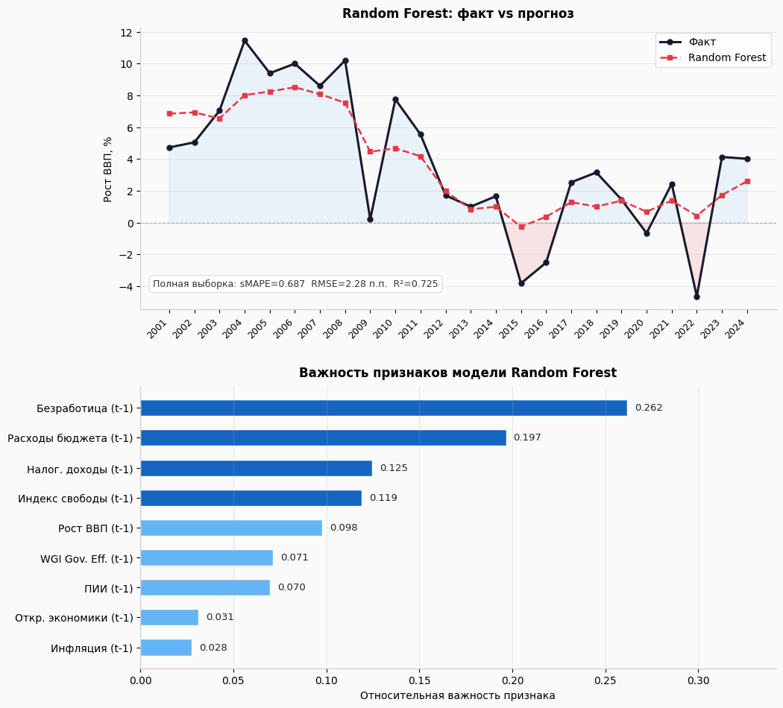
Рисунок 3.5 – Визуализация модели Random Forest Regression без разбиения на промежутки обучения и теста
Примечание – Источник: авторская разработка

Значения ключевых метрик:
- sMAPE=0,687;
- RMSE=2,280;
- R²=0,725.
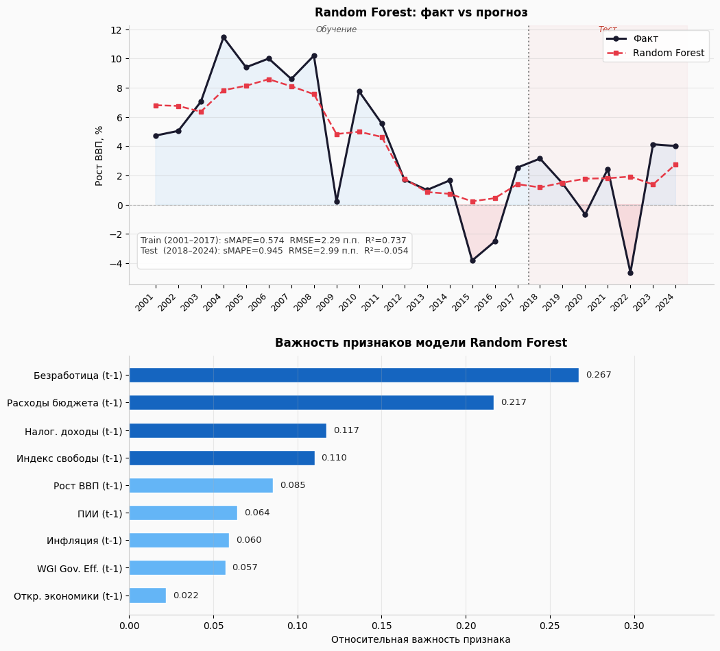
Рисунок 3.6 – Визуализация модели Random Forest Regression с разбиением на промежутки обучения и теста
Примечание – Источник: авторская разработка

Теперь перейдем к варианту разбиения исследуемого отрезка на периоды обучения и теста. На рисунке 3.6 представлена визуализация результатов работы алгоритма.
Перейдем определению ключевых метрик ошибок, которые можно увидеть в таблице 3.3:

Таблица 3.3 – Метрики ошибки модели Random Forest Regression с разбиением на промежутки обучения и теста
Метрика | Обучение | Тест
sMAPE | 0,574 | 0,945
RMSE | 2,287 | 2,991
R² | 0,737 | -0,054
Примечание – Источник: авторская разработка.

3.3 Сопоставление метрик ошибок и выбор оптимальной модели прогнозирования

Для итогового сопоставления двух моделей сведём все ключевые метрики в единую таблицу. Рассмотрим два режима: без разбиения на выборки (оценка на всём периоде 2001–2024 гг.) и с разбиением (обучение 2001–2017 гг., тест 2018–2024 гг.).

Таблица 3.4 – Сводная таблица метрик точности обеих моделей
Метрика | Регрессия (весь период) | RF (весь период) | Регрессия (тест) | RF (тест)
sMAPE | 0,872 | 0,687 | 0,791 | 0,945
RMSE | 2,845 | 2,280 | 3,294 | 2,991
R² | 0,571 | 0,725 | -0,279 | -0,054
Примечание – Источник: авторская разработка.

Анализ таблицы 3.4 позволяет сделать следующие выводы. На полном периоде 2001–2024 гг. Random Forest Regression демонстрирует преимущество по всем трём метрикам: sMAPE ниже на 0,185 п.п., RMSE ниже на 0,565 п.п., а R² выше на 0,154. Это ожидаемо, поскольку RF обладает большей гибкостью и способен аппроксимировать нелинейные зависимости в данных [11].
На тестовом периоде 2018–2024 гг. картина существенно меняется. Обе модели показывают отрицательный R², что свидетельствует о том, что их прогнозы на новых данных хуже, чем простое предсказание средним значением ВВП. Это объясняется несколькими факторами. Во-первых, тестовый период включает два глубоких кризиса – пандемию COVID-19 (2020 г., ВВП: -0,67%) и введение западных санкций после 2022 г. (ВВП: -4,66%), которые представляли собой структурные разрывы, выходящие за рамки исторических закономерностей. Во-вторых, малая обучающая выборка (17 наблюдений) ограничивает способность обеих моделей к обобщению.
Тем не менее на тестовом периоде Random Forest сохраняет преимущество: RMSE 2,991 против 3,294 у линейной регрессии (на 0,303 п.п. лучше), sMAPE 0,945 против 0,791 – единственная метрика, по которой линейная регрессия выглядит предпочтительнее. Это означает, что в периоды структурных сломов относительная ошибка RF оказывается выше, хотя абсолютная (в процентных пунктах) – ниже. Расхождение между sMAPE и RMSE обусловлено тем, что sMAPE нормируется на сумму абсолютных значений, и при малых фактических значениях ВВП (близких к нулю, как в 2020 г.) дробь сильно возрастает.
Помимо точности прогнозов, принципиально важным критерием сравнения является интерпретируемость. Линейная регрессия обеспечивает явную количественную оценку влияния каждого фактора и допускает проверку гипотез с помощью стандартных статистических тестов (F-тест, t-тест), что критично для экономического анализа и обоснования политических решений. Random Forest представляет собой модель типа «чёрный ящик» и позволяет оценить лишь относительную важность признаков (feature importance), не давая возможности интерпретировать направление и величину причинно-следственных эффектов [6], [13].
Таким образом, в качестве оптимальной модели прогнозирования экономического роста Беларуси при ограниченном числе наблюдений следует рекомендовать модель множественной линейной регрессии как более устойчивую, интерпретируемую и верифицируемую. Random Forest может применяться в качестве дополнительного инструмента проверки устойчивости результатов и улучшения точности прогнозов при расширении информационной базы [17].

ЗАКЛЮЧЕНИЕ

В настоящей курсовой работе проведён сравнительный анализ двух классов моделей прогнозирования экономического роста – множественной линейной регрессии и алгоритма машинного обучения Random Forest Regression – применительно к данным Республики Беларусь за период 2001–2024 гг.
В первой главе были систематизированы теоретические подходы к выбору факторов прогнозирования экономического роста: производственно-функциональный (модель Солоу), институциональный (Барро, Аджемоглу) и эмпирико-статистический. Установлено, что использование двух групп переменных – институциональных индексов (WGI, Economic Freedom) и структурно-экономических показателей (государственные расходы, налоговые поступления, открытость экономики и др.) – соответствует современной практике прогнозирования роста ВВП. Описана теоретическая основа линейной регрессии (МНК, теорема Гаусса–Маркова) и алгоритм Random Forest (бэггинг, декорреляция деревьев).
Во второй главе на основе данных World Bank WDI, Worldwide Governance Indicators и Heritage Foundation сформирован датасет из 9 переменных с лагом 1 год. Обоснование лага состоит в том, что фискальные и институциональные факторы воздействуют на экономический рост с задержкой в один бюджетный период, а предопределённость лаговых регрессоров обеспечивает выполнение условия строгой экзогенности МНК. Для линейной регрессии после корреляционного и мультиколлинеарного анализа отобраны две переменные – доля государственных расходов и доля налоговых поступлений в ВВП. Random Forest работает с полным набором из 9 признаков.
В третьей главе выполнена верификация предпосылок МНК (условия выполнены), оценены параметры регрессии и проведена настройка гиперпараметров Random Forest. Итоговое сравнение показало следующее: на полном периоде Random Forest превосходит линейную регрессию по всем трём метрикам (RMSE 2,280 против 2,845; R² 0,725 против 0,571; sMAPE 0,687 против 0,872). На тестовом периоде обе модели показывают отрицательный R² вследствие структурных разрывов 2020 и 2022 гг., однако Random Forest сохраняет преимущество по RMSE (2,991 против 3,294). Линейная регрессия выигрывает по метрике sMAPE на тесте (0,791 против 0,945).
Главным выводом работы является то, что при малой выборке (24 наблюдения) и наличии структурных сломов ни одна из моделей не обеспечивает удовлетворительной обобщающей способности. Тем не менее с точки зрения совокупности метрик Random Forest незначительно превосходит линейную регрессию по абсолютной точности прогноза. Линейная регрессия, в свою очередь, обладает преимуществом в интерпретируемости: оцененный мультипликатор государственных расходов, равный 1,0, и положительный коэффициент при налоговых поступлениях допускают прямую экономическую интерпретацию в терминах фискальной политики.
Практическая рекомендация: для текущих задач макроэкономического прогнозирования в Республике Беларусь целесообразно использовать обе модели в связке – линейную регрессию как основную (интерпретируемую и верифицируемую) и Random Forest как вспомогательную (для оценки устойчивости прогноза). Направлением дальнейших исследований может служить расширение информационной базы за счёт квартальных данных, что позволит кратно увеличить объём обучающей выборки и повысить прогностическую точность алгоритмов машинного обучения.

СПИСОК ИСПОЛЬЗОВАННЫХ ИСТОЧНИКОВ

- Воронцов, К.В. Машинное обучение (курс лекций) / К.В. Воронцов. – URL: http://www.machinelearning.ru/wiki/images/6/6d/Voron-ML-1.pdf (дата обращения: 08.04.2025)
- Машинное обучение в экономике: новые возможности для прогнозирования / RBC Trends. – URL: https://trends.rbc.ru/trends/industry/60c85c599a7947f5776ad409 (дата обращения: 08.04.2025)
- Машинное обучение : курс лекций, лекция 9 : Ансамбли и случайные леса / Студенческий союз ФПМИ БГУ. – Минск : Белорус. гос. ун-т, 2026.
- Машинное обучение: что это такое и как применяется в бизнесе / Habr. – URL: https://habr.com/ru/companies/onlinepatent/articles/943384/ (дата обращения: 08.04.2025)
- Прогнозирование макроэкономических показателей российской экономики с помощью моделей понижения размерности / КиберЛенинка. – URL: https://cyberleninka.ru/article/n/prognozirovanie-makroekonomicheskih-pokazateley-rossiyskoy-ekonomiki-s-pomoschyu-modeley-ponizheniya-razmernosti/viewer (дата обращения: 12.04.2025)
- Путь машинного обучения: междисциплинарный анализ развития технологий. – С. 98–99. (дата обращения: 08.04.2025)
- Эконометрика : учеб. пособие / каф. мат. методов в экономике ; Белорус. гос. экон. ун-т. – Минск : БГЭУ. – URL: http://fm.bseu.by/wp-content/uploads/sites/17/student_materials/kafedra_matematicheskih_metodov_v_ehkonomike/Ehkonometrika_(posobie).pdf (дата обращения: 12.04.2025)
- Эффективность государственных расходов в условиях трансформационной экономики // Современные тенденции в экономике и управлении. – 2015. – № 4-1. – URL: https://s.eduherald.ru/pdf/2015/4-1/12690.pdf (дата обращения: 09.04.2025)
- Acemoglu, D. The Colonial Origins of Comparative Development: An Empirical Investigation / D. Acemoglu, S. Johnson, J.A. Robinson // American Economic Review. – 2001. – Vol. 91, № 5. – P. 1369–1401.
- Barro, R.J. Economic Growth in a Cross Section of Countries / R.J. Barro // The Quarterly Journal of Economics. – 1991. – Vol. 106, № 2. – P. 407–443.
- Bergstrom, M. GDP Forecasting Using Machine Learning Approaches / M. Bergstrom. – Stockholm : Stockholm University, 2015. – URL: https://www.diva-portal.org/smash/get/diva2:785776/FULLTEXT01.pdf (дата обращения: 12.04.2025)
- Breiman, L. Random Forests / L. Breiman // Machine Learning. – 2001. – Vol. 45. – P. 5–32.
- Friedman, J. The Elements of Statistical Learning: Data Mining, Inference, and Prediction / J. Friedman, T. Hastie, R. Tibshirani. – 2nd ed. – New York : Springer, 2009. – 745 p.
- Heritage Foundation. Index of Economic Freedom 2024 : [website]. – URL: https://economicfreedom.heritage.org (дата обращения: 09.04.2025)
- INTOSAI Journal. Machine Learning Application for Supreme Audit Institutions. – URL: https://intosaijournal.org/journal-entry/machine-learning-application-for-sais/ (дата обращения: 10.04.2025)
- Kaufmann, D. The Worldwide Governance Indicators: Methodology and Analytical Issues / D. Kaufmann, A. Kraay, M. Mastruzzi // Hague Journal on the Rule of Law. – 2011. – Vol. 3, № 2. – P. 220–246.
- Medeiros, M. C. Forecasting Inflation in a Data-Rich Environment: The Benefits of Machine Learning Methods / M. C. Medeiros, G. F. R. Vasconcelos, A. Veiga, E. Zilberman // Journal of Business & Economic Statistics. – 2021. – Vol. 39, № 1. – P. 98–119.
- Solow, R.M. A Contribution to the Theory of Economic Growth / R.M. Solow // The Quarterly Journal of Economics. – 1956. – Vol. 70, № 1. – P. 65–94.
- Stock, J.H. Macroeconomic Forecasting Using Diffuse Indexes / J.H. Stock, M.W. Watson // Journal of Business and Economic Statistics. – 2002. – Vol. 20, № 2. – P. 147–162.
- Tutor2u. Laffer Curve / Tutor2u Economics Reference. – URL: https://www.tutor2u.net/economics/reference/laffer-curve (дата обращения: 09.04.2025)
- Wooldridge, J.M. Introductory Econometrics: A Modern Approach / J.M. Wooldridge. – 7th ed. – Mason : South-Western Cengage Learning, 2020. – 912 p.
- World Bank. World Development Indicators : [database]. – URL: https://databank.worldbank.org (дата обращения: 08.04.2025)
- World Bank. Worldwide Governance Indicators : [database]. – URL: https://databank.worldbank.org (дата обращения: 08.04.2025)

